Конспект музыкального занятия
«В гости к Машеньке»

Музыкального руководителя: Кулакова Любовь Сергеевна
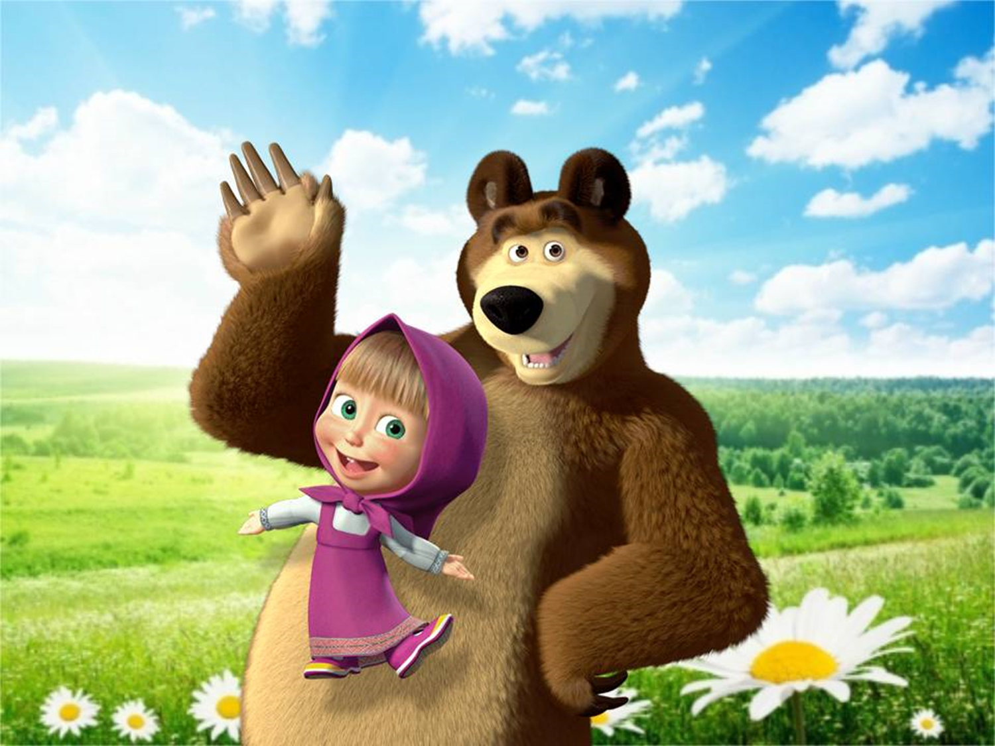
МДОАУ «Детский сад № 104» г. Оренбурга

Цель: Развитие чувства ритма у детей старшего дошкольного возраста через различные виды музыкальной деятельности, используя музыкально-дидактические игры; расширение их музыкального кругозора.
Задачи.
Обучающие задачи:
- различать тембры музыкальных инструментов;
- различать характер музыкального произведения, выполнять соответствующие движения;
- формировать исполнительские навыки в области пения, движения, музицирования на детских музыкальных инструментах.
Развивающие задачи:
- Развивать песенную творческую фантазию, эмоциональную отзывчивость;
- развивать сенсорные способности;
- формировать певческий голос и выразительность движений.
Воспитательные задачи:
- Воспитывать устойчивый интерес к музыкальной деятельности.
- Воспитывать доброжелательное отношение друг к другу.
- Вызвать интерес к совместному выполнению заданий, создать атмосферу сотрудничества взрослых и детей.
Материалы к занятию:
- Проектор для показа слайдов, ноутбук, аудиоплеер;
- Музыкальные инструменты: мелаллофон, колокольчики, треугольники, погремушки, бубен, маракасы, деревянные ложки, дудочка;
- Фонограмма к танцу, песен из м/ф «Маша и медведь»;
- Инструменты для необычного оркестра
Тип занятия: тематический
Предварительная работа:
- Разучивание игры «Поезд»
- Разучивание песни «Про Весну»;
- Песня-игра «Здравствуйте»;
- Разучивание упражнения на дыхание «Весенний цветок»
- Распевка «К нам пришла весна»
- Знакомство с ритмической игрой «Куда скачет белка»;
- Знакомство с игрой «Ритмические загадки»;
- Разучивание «Необычный оркестра»;
- Разучивание игры «Беру, стучу, передаю»;
- Музыкально-дидактическая игра «Угадай, на чём играю?»;
- Знакомство с игрой «Загадки на металлофоне».
- Разучивание танца «Веселая зарядка».

Ход занятия
На экране 1 слайд – осенняя картинка.

Дети под музыку заходят в зал, здороваются друг с другом и педагогом песенкой-приветствием.
Песня игра «Здравствуйте»
Муз. рук.: Ребята, вы знаете, кто нас сегодня приглашает в гости?
Девочка Маша из мультфильма «Маша и Медведь».

Слайд 2 - Маша в деревне

Муз. рук.: На чем можно поехать в гости в деревню? (Ответы детей.)
Предлагает на поезде. Согласны?
Садитесь в вагончики, а машинистом будет _______

Слайд 3 - Паровозик едет по лесу.
Музыкально-ритмическое упражнение «Поезд».
(развивать слуховое внимание, чувство музыкального темпа (умеренный – быстрый темп, уметь передать его в движении – шаг, легкий бег), развивать выразительность движений, творческие способности)
Муз. рук.: Вот мы и добрались до Машиного домика. Здесь у Маши живет много друзей!
А кто самый большой друг у Маши? ( Медведь) Где же он живет?
А какой сейчас лес?

Слайд 4 – Маша в Весеннем лесу.

Муз. рук.: Полюбуйтесь красками Весны! Какого цвета листочки? А что листики сейчас делают?
Да, зеленые листочки распускаются. Появляются первые цветочки. Смотрите в нашем лезу задул ветерок.

Муз. рук.: Покажите, пожалуйста, как дует ветерок.

Слайд 5 – Весенние листья.

Упражнение на дыхание "Весенние листья"
Дует легкий ветерок –
Ш-ш-ш! Ш-ш-ш!
И качает так листок –
Ш-ш-ш! Ш-ш-ш!
Дует сильный ветерок –
Ш-ш-ш! Ш-ш-ш!
И качает так листок –
Ш-ш-ш! Ш-ш-ш!
Весенние листочки на веточках висят,
Весенние листочки детям говорят –
Рябиновые: А-а-а!
Осиновые: И-и-и!
Кленовые: О-о-о!
Дубовые: У-у-у!

Муз. рук.: Подойдите поближе, встаньте рядом с пианино.
Распевка «К нам пришла весна»

К нам пришла весна - (поступательное движение минорной гаммы вверх: ре-ля). ,
Цветочки принесла. (поступательное движение минорной гаммы вниз: ля-ре).
Мы их соберём, (поступательное движение минорной гаммы вверх: ре-ля. ,
Маме отнесём.( поступательное движение минорной гаммы вниз: ля-ре).
Муз. рук.: А вы знаете песенку про Весну? Как она называется? Какая музыка? Как мы будем петь? Давайте ее споем!

Песня «Про Весну»

Муз. рук.: Какие Машины друзья живут в лесу? (ответы детей)
Чем они занимаются Весной? Посмотрите на белочку!

Слайд 6 – белка прыгает на ветки

Муз. рук.: Как называется этот музыкальный инструмент? (Демонстрирует металлофон.) Давайте загадывать музыкальные загадки про белочку, как она двигается по ветке: вверх, вниз или стоит на одном месте. Напомню, как нужно правильно держать молоточек.

Музыкально-дидактическая игра «Загадки на металлофоне».
(Один ребенок играет мелодию на металлофоне, а дети отгадывают.)

Муз. рук.: Молодцы, ребята!
Муз. рук.: Скачет белка в лесу,
Ловко прыгает на ветке
Мы для белочки нашей
Вместе на бубнах сыграем

Музыкально-дидактическая игра «Беру, стучу, дарю»

Слайд 7 – Мишка с Машей

Муз. рук.: А вот самый дорогой друг Машин! Посмотрите, посмотрите Мишка идет и цветочки несет.
Муз. рук.: Посчитайте, пожалуйста, сколько цветочков принес Миша? А вместе с цветочками он принес и деревянные ложки. Давай с вами прочитаем на картинках, что ритмический рисунок он спрятал.

Слайд 8 – Миша с цветами

Музыкально-дидактическая игра «Ритмические загадки»

Слайд 9 – Машины друзья принесли музыкальные инструменты

Муз. рук.: Ребята вы сегодня уже видели и слышали музыкальные инструменты, а давайте поиграем в игру?

Музыкально-дидактическая игра «Угадай, на чём играю?».
Раздается шум дождя в звукозаписи.

Слайд с музыкальными инструментами

Слайд 10 –анимация - дождь

Муз. рук.: Вот и дождь весенний начался, все Машины друзья спрятались. Но оставили нам необычные инструменты. Дети, давайте сейчас с вами сыграем на них и у нас получится «Необычный оркестр».

«Необычный оркестр» Делиб «Пиццикато»

Слайд 11 – Маша

Муз. рук.: Закончился дождик. Обрадовалась Маша и вместе с ней ее друзья. Очень интересно было нам вместе с Машей, но нам пора возвращаться в детский сад. И на прощание Маша и его друзьями станцуем свой задорный танец.

Танец «Веселая зарядка»

Муз. рук.: Вот и пора возвращаться в детский сад.
Скажем, Маши «До свидания до новых встреч». Попевка «До свидания» Ребята наш поезд отправляется в детский сад.
Слайд 12 - Паровозик едет по лесу.

Музыкально-ритмическое упражнение «Поезд».

Муз. рук.: Мы вернулись в детский сад. Понравилось ли вам наше путешествие к Маше? Что вам запомнилось? В какие игры вы бы хотели поиграть в группе?

(Дети уходят из зала под музыку из мультфильма «Маша и медведь»).

